“红色文化中的生命科学系列课程”
服务项目采购需求

一、采购事项
针对共产党百年华诞及广东科学中心科普特点，设计红色文化中的生命科学系列课程，以红色文化与科学相结合，使得青少年学生在科学学习中，了解共产党百年风华之不易，同时继承党的优良传统，秉承党的辉煌历程。
本次采购的系列课程主题、适用年级要求及设计思路：
（一） 小学 1-3 年级课程《红色记忆有温度，重温冰雪长征路》
少年是祖国未来、民族的希望，也是党的未来。欲知大道，必先为史，让学生接受红色精神洗礼，重温革命的峥嵘岁月和感人故事，更能促成学生实现精神上的新生，从而更好地发扬红色传统、传承红色基因。小学阶段课程以《七律·长征》的线索，“红军不怕远征难，万水千山只等闲。五岭逶 迤腾细浪，乌蒙磅礴走泥丸。沙水拍云崖暖，大渡桥横铁索寒。更喜岷山千里雪，三军过 后尽开颜。”通过对科学的学习，了解当初 红军战士长征中遇到的艰难险阻。小学低年 龄段学生围绕“更喜岷山千里雪，三军过后尽开颜”了解红军战士当时爬雪山过雪地之不易，学习先辈们不畏艰难险阻的长征精神。由此，设计小学 1-3 年级课程《红色记忆有温度，重温冰雪长征路》。
（二）小学 4-6 年级课程《探究红军餐中的营养成分》
长征是中华民族不屈不挠精神的典范。纵观整个长征的过程：四渡赤水河，巧渡金沙江；飞夺泸定桥，强渡大渡河，爬雪山，过草地…… 每一个战略方向的改变，每一项战略任务的确定，每一次战斗胜利的取得，都无不体现出中国红军将士“大无畏”，不怕艰难困苦，永久坚持的精神。红军的大无畏不怕牺牲的精神，永远激励着我们前进！小学高年级课程围绕“红军不怕远征难，万水千山只等闲”，通过挖掘红军长征中的“难”，深刻认识长征不屈不挠的精神。红军长征条件艰苦，先辈们靠着吃草根，啃树皮艰难向前，一位老班长为了三位毫无血缘关系的小战友能走出草地，他吃着钢针般的鱼骨，尝着苦涩的野草，用那惊人的毅力为小战士的生命撑起了一片天。红军的营养物质到底有多匮乏，与之对应的国军又如何呢？为了让学生深刻认识红军长征之难， 设计小学 4-6 年级课程《探究红军餐中的营养成分》。
（三）中学生课程《长征与疟疾》
长征中，战斗十分频繁，敌人前堵后追，我们边战边走，少有休整机会，加之环境气候恶劣，营养医药缺乏，发生的伤病较多。小病能扛就扛，大病如伤寒，高烧多在 40 摄氏度以上，如不及时医治，死亡率是很高的。长征路上有一种多发病：疟疾。病人得了疟疾之后会全身发抖、四肢无力，俗称“打摆子”。1934 年 9 月，毛泽东在于都得了恶性疟疾，病得非常重，经过红军医院院长傅连璋的精心治疗，直到病后第八天才能起床。长征开始的时候，毛泽东身体还没有痊愈。开国中将邝任农长征时他得了疟疾，杨尚昆派一个排轮流抬着他。疟疾作为一种急性寄生虫传染病，毛泽东同志两次患上疟疾，在营养医药缺乏的当时如何对抗疟疾？疟疾的治疗现在依靠什么药物？由此设计中学生课程《长征与疟疾》。
二、项目要求
1、设计要求
⑴设计成果：按三个年级段分别设计以下课程及相关手册，包括课程教案、课程执行手册、课程培训手册（教师手册）、研学手册（学生手册）、课程课件、课程耗材要求及清单。
⑵提供成果：①上述设计成果（终版）所有的可编辑不加密的电子版文档一式两份，光盘刻录或U盘拷贝；②纸质版，各一式3套。
2、培训服务
对所设计的课程配套提供教师培训。
3、课程耗材
按课程耗材设计的要求及清单，提供课程耗材600套。
4、完成时间
设计编写并交付使用时间不迟于2021年7月30日。配套提供教师培训的具体时间由双方提前协商确定。
5、知识产权
所有设计课程须原创，不得抄袭、剽窃，不侵犯任何第三方合法权益。
在完成服务费用支付后，所供设计成果的版权等知识产权归采购人所独有。如因采购人使用设计成果而受到任何第三方起诉侵权及索赔的，由服务方承担一切法律和经济赠偿责任。
三、报价要求
按下表所列分项报价（含税）：
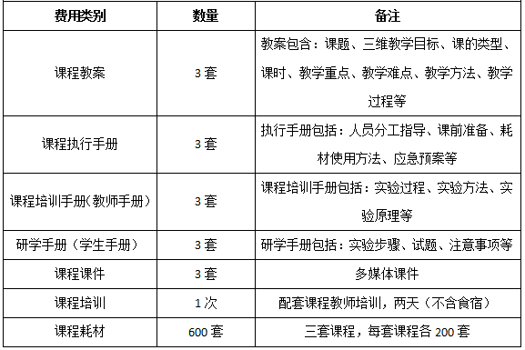
所有课程须原创，不得抄袭。如有涉及使用第三方的图片等的，报价中已含相关知识产权的合法获取及在本项目成果中永久使用的授权。

